Tugas DataBase

Nama : Aris febriansyah

Npm: 1194040

Kls : D4 Ti 1B



Gambar CDM



Gambar PDM

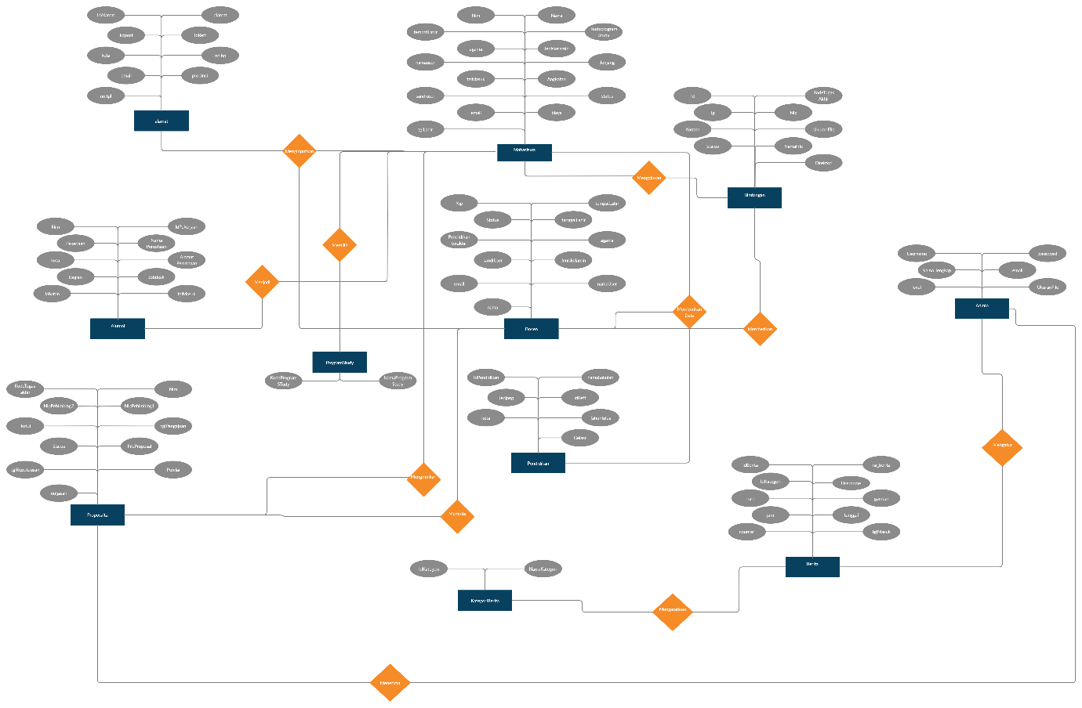

Gambar ERD